**Міністерство освіти і науки України**

**НАЦІОНАЛЬНИЙ ТЕХНІЧНИЙ УНІВЕРСИТЕТ УКРАЇНИ**

**“КИЇВСЬКИЙ ПОЛІТЕХНІЧНИЙ ІНСТИТУТ ІМЕНІ ІГОРЯ**

**СІКОРСЬКОГО”**

**Кафедра прикладної математики**

**ЕТАП №6**

«Проектування інтерфейсу

РОЗРАХУНКОВО-ГРАФІЧНОЇ РОБОТИ»

з дисципліни: «Програмування-1» на тему:

«Програма обробки таблично заданих функцій

(експоненти – 3 параметри)»

Виконала: Ковальчук Дарина Юріївна

Група КМ-02, ФПМ

Керівник: Олефір О.С.

**Київ-2020**

**Проектування інтерфейсу**

Програма буде виконуватися у консолі.

Спочатку дані будуть виводитись у форматі таблиці за допомогою бібліотеки PrettyTable.

Далі імпортуються бібліотеки numpy і matplotlib,за допомогою яких буде будуватися графік функцій. Завдяки цим бібліотекам графіки будуть будуватися в окремо відкритому вікні,як показано на рисунку 1.1.

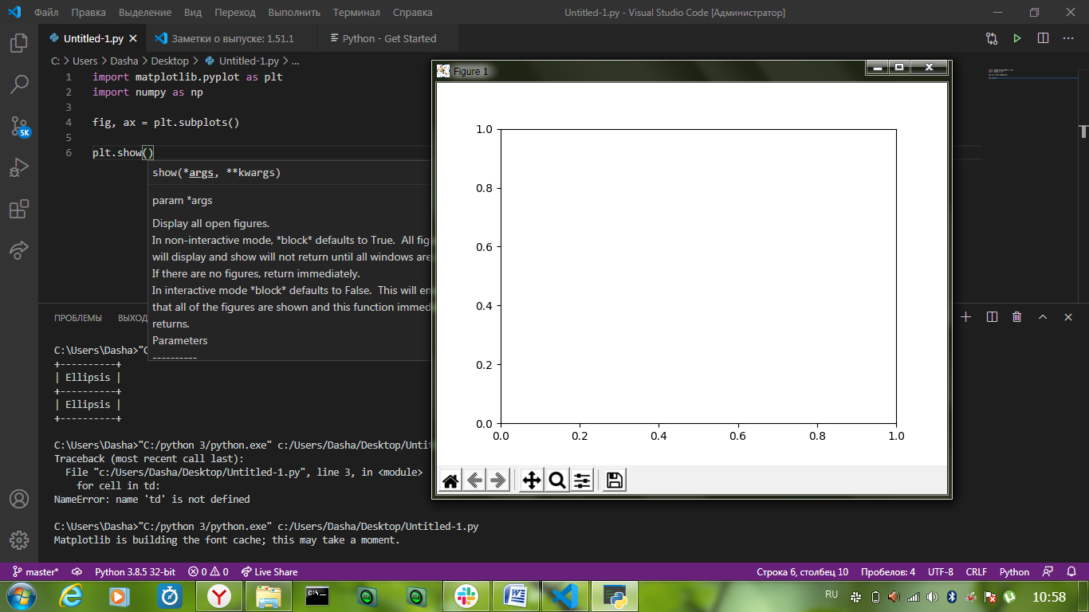

*Рисунок 1.1*

Приклади зображення графіків функцій за допомогою цих бібліотек зображені на рисунках 1.2 і 1.3.

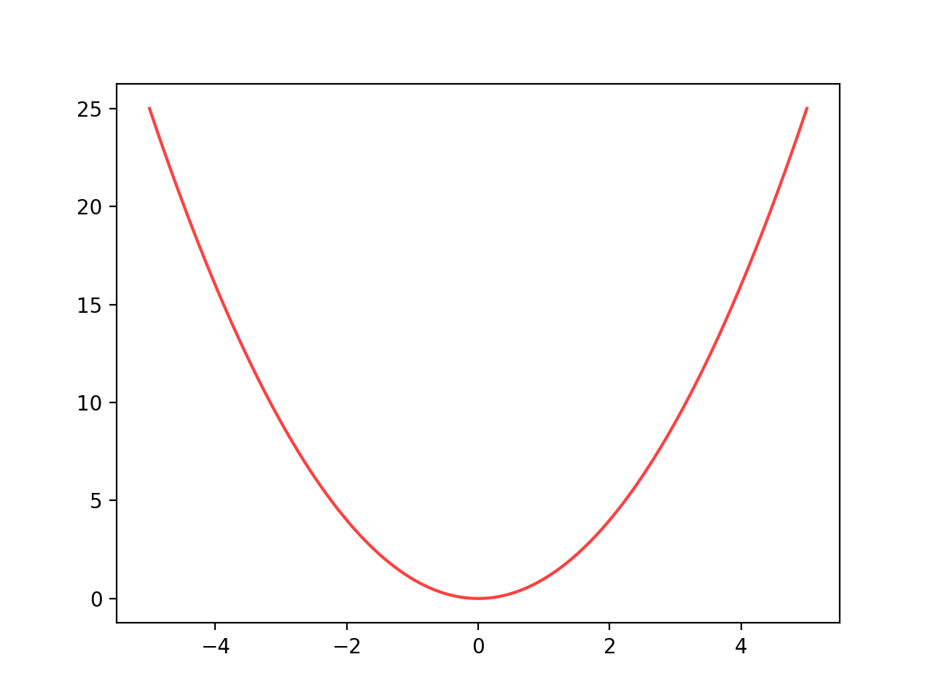

*Рисунок1.2*

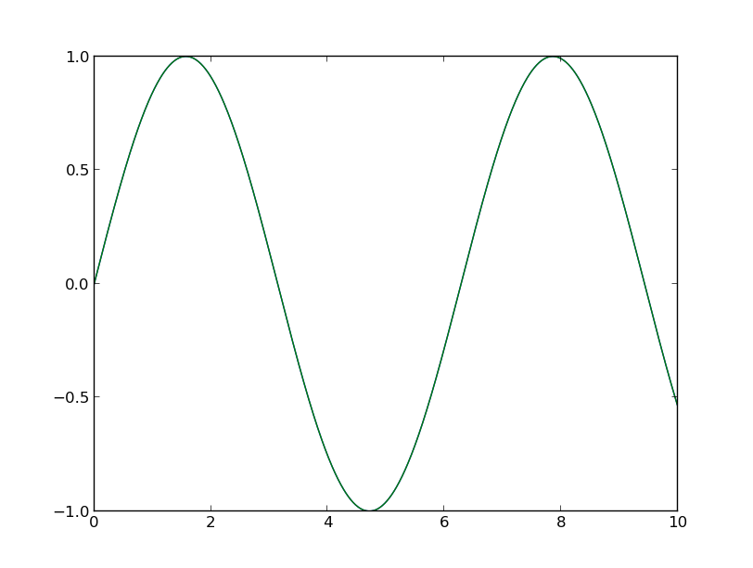

*Рисунок 1.3*